

INTELIGENCIA ARTIFICIAL

TALLER NO. 1



12 de febrero de 2018

CORPORACIÓN DE ESTUDIOS TECNOLÓGICOS DEL NORTE DEL VALLE

JUAN DAVID CARDONA MOLINA

CARLOS ALBERTO LONDOÑO LOAIZA

5TO SEMESTRE

1. En un archivo de Word realizar el siguiente ejercicio:
2. Definir el término inteligencia artificial.
3. Realizar un mapa mental con alguna herramienta online que represente la historia de la inteligencia artificial.
4. Definir y diferenciar los 4 tipos de inteligencia artificial
5. ¿Por qué estudiar la inteligencia artificial?
6. Definir las ramas de la inteligencia artificial
7. Escribir un breve ensayo sobre su opinión personal acerca de la inteligencia artificial y su incidencia en el desarrollo de una sociedad, beneficios o problemas.
8. Para poder definir el término de inteligencia artificial principalmente se debe desglosar y explicar ambas palabras que la componen en su totalidad. Esto se debe a que son la esencia de esta palabra y el que le da el sentido lógico.

Inteligencia, es la facultad que tiene la mente de permitir aprender, entender, comprender o razonar y, además, tomar decisiones determinantes. Se entiende también de que hay súper inteligencias que se desarrollan mejor en unas personas que en otras. Súper inteligencias como naturalista, corporal-cinéstesica, verbal-lingüística, lógico-matemática, visual-espacial, musical, interpersonal, intrapersonal y naturalista. También conocidas como inteligencias múltiples definidas por Howard Gardner.

Artificial, esta palabra nos indica que ha sido creado por el ser humano y no por la naturaleza.

Uniendo estas dos palabras tenemos una Aptitudes que son capaces de realizar una persona con mucha facilidad. Esto se hace para el desarrollo de problemas y actividades con un nivel de efectividad alto. Se habla también de máquinas que imitan las funciones cognitivas de las súper inteligencias. *“Esto en opinión personal, es demasiado complicado ver una máquina que cumpla las capacidades de un ser humano con un nivel de efectividad alto, debido a que cada ser humano es capaz de realizar un sinfín de actividades en un periodo de tiempo corto. Pero cabe aclarar que como va la inteligencia artificial llegará el momento de las máquinas y súper máquinas con las súper inteligencias.”*

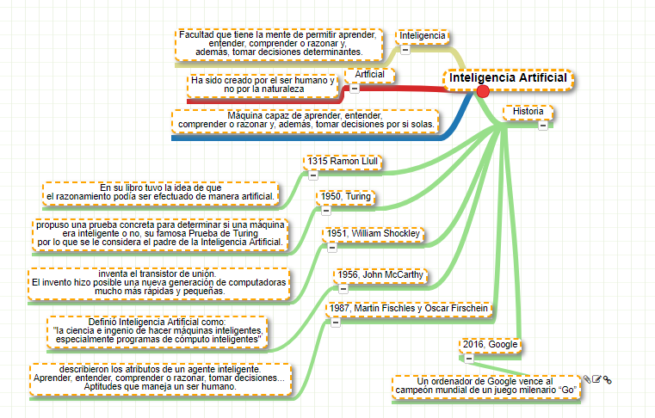

Ilustración 1 - <http://app.mindmapmaker.org>

1. **Máquinas Reactivas**, de los cuatro tipos de inteligencia artificial este tipo se considera el más básico a pesar de que una computadora fabricada por IBM haya derrotado al mejor jugador del ajedrez. Es considerada la más básica debido a que no tiene la capacidad de almacenar recursos ni de utilizar recuerdos que hayan pasado en el pasado para tomar decisiones.

La ventaja de este tipo de inteligencia artificial es que su capacidad de elección es acertada de entre millones de posibilidades.

**Máquinas con memoria limitada**, este tipo de inteligencia artificial tiene la capacidad de monitorear la velocidad y la dirección durante un periodo de tiempo específico. En este tipo de inteligencia artificial se han cargado computadoras para la localización de semáforos, señales de tránsito o curvas de un camino, más que nada para la creación de coches autónomos, pero, como su nombre lo indica, tiene una capacidad de almacenamiento limitada. En el caso de los coches autónomos, los coches que pasan alrededor de estos no almacenan la información en librerías para su aprendizaje como es en el caso de las personas, que aprenden de los otros conductores.

**Máquinas con una teoría de la mente**, en este tipo de inteligencia artificial nos hablan sobre el tema de que las personas, los animales, las plantas tienen pensamientos y emociones que nos afectan directamente en nuestro comportamiento. Lo que supone este tipo de inteligencia artificial es que al futuro veremos máquinas caminando entre nosotros con propia concepción de pensamientos y emociones.

**Máquinas con conciencia propia**, este tipo de inteligencia artificial se conoce como máquinas que son capaces de representar a un súper humano. Capaces de representar sentimientos, como por ejemplo, cuando una persona sufre dolor o felicidad. Máquinas con conciencia propia. Capaces de comprender como funciona la memoria, el aprendizaje, la habilidad de tomar decisiones de acuerdo a experiencias pasadas.

1. Actualmente la inteligencia artificial está cogiendo mucha fuerza debido a la cantidad y calidad de tecnología de esta generación, lo que hace que la inteligencia artificial tome mucha relevancia. Además, es un tema bastante fresco a pesar de que se dio una definición de inteligencia artificial cerca de 1950. Quién estudia este tema tiene una gran importancia laboral con respecto a otras personas. La inteligencia artificial se conoce como el destructor de empleo en la historia debido a que va orientado al pensamiento futurista.
2. Se conocen 5 ramas de la inteligencia artificial las cuales son, sistemas expertos, aprendizaje y razonamiento automático, visión por computadora, agentes inteligente, y por último, robótica.

**Sistemas Expertos**, se conocen como los programas computacionales que resuelven problemas que normalmente requieren de un experto.

**Aprendizaje y Razonamiento**, Máquinas capaces de planificar, tomar decisiones, plantear y evaluar estrategias, aprender a partir de la experiencia, auto-re-programables, entre otros.

**Visión por Computadora**, Reconocimiento de patrones, Reconoce y procesa señales, caracteres, patrones, objetos, escenas.

**Agentes Inteligentes**, máquina capaz de interactuar procesando y respondiendo en un entorno de manera racional.

**Robótica**, es el diseño, fabricación y utilización de máquinas automáticas programables con el fin de realizar tareas repetitivas como el ensamble de automóviles, aparatos, entre otros. La robótica se ocupa de todo lo que tenga que ver con robots.

1. En mi opinión, la inteligencia artificial cada vez más es un hecho que se está volviendo realidad. Lo que vemos en películas, series sobre el futuro se queda demasiado corto a lo que se está viendo hoy en día. La influencia en la sociedad que tiene la inteligencia artificial en sí, tiene sus pros y sus contras. En pro, mejorará la calidad de vida de personas que estudien acerca de la inteligencia artificial y/o derivadas, o que siguen los avances para estar al día. En cierto modo, considero que al ser todo automático, la mano de obra humana se reducirá bastante y el desempleo aumentará considerablemente en países con economía alta. Obviamente, a medida del tiempo que esto vaya avanzando las personas se deberán adaptar a estos cambios y al tener otro pensamiento sobre la humanidad. Tener que vivir con tecnología el día a día, y, además de eso, de manera racional, es decir, compartiendo conocimiento, sentimientos, emociones.

Ilustración 1 - http://app.mindmapmaker.org 2